

**德化县“崇尚集约建房”县创建实施方案政策解读**

**2022.5.27**

(联系人：小王、小郑 ，联系电话：23559338)

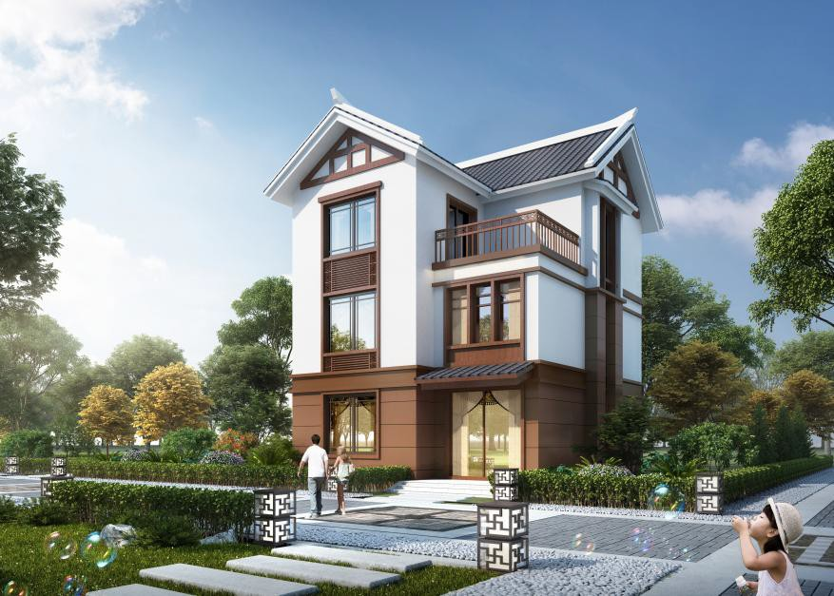

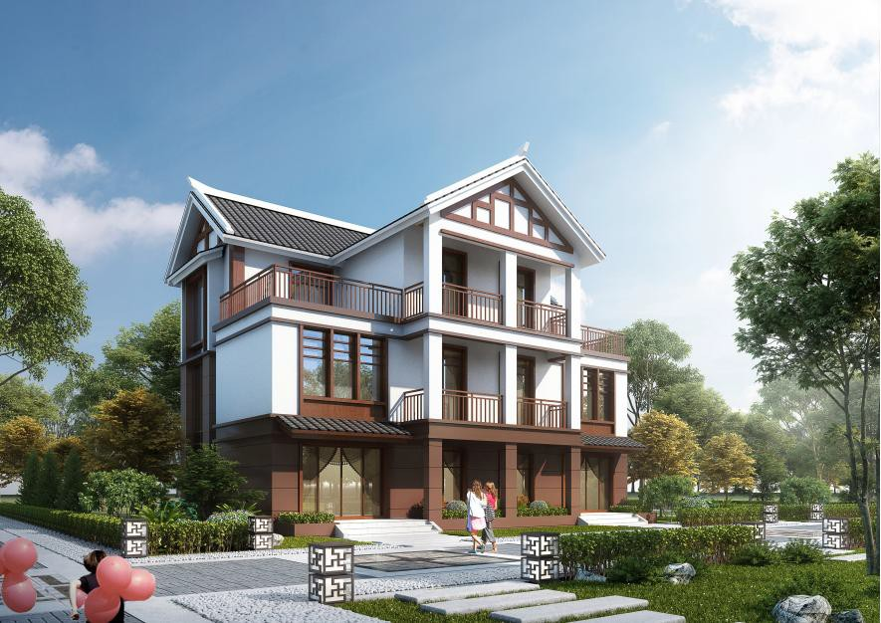

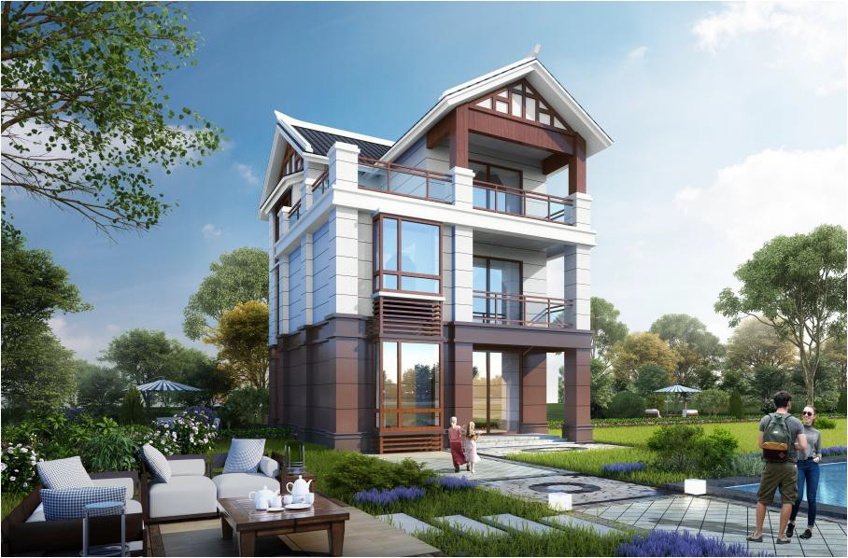

**一、制定的背景**

根据省、市城乡建设品质提升工作部署要求， 以提升农村人居环境为目标，坚持政府引导，村民为主体，实现建管并重，建立完善农村住房规划、建设、管理长效机制，有效消除既有存量裸房，打造具有德化地域特色的乡村建筑风貌。

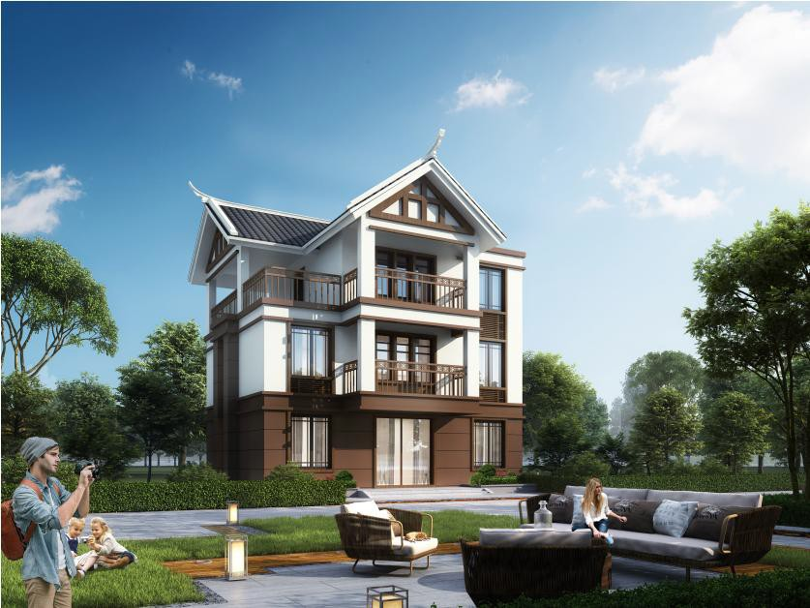

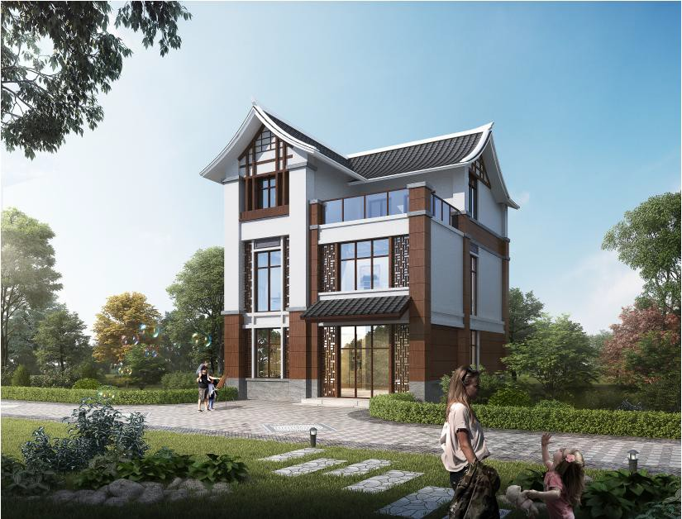

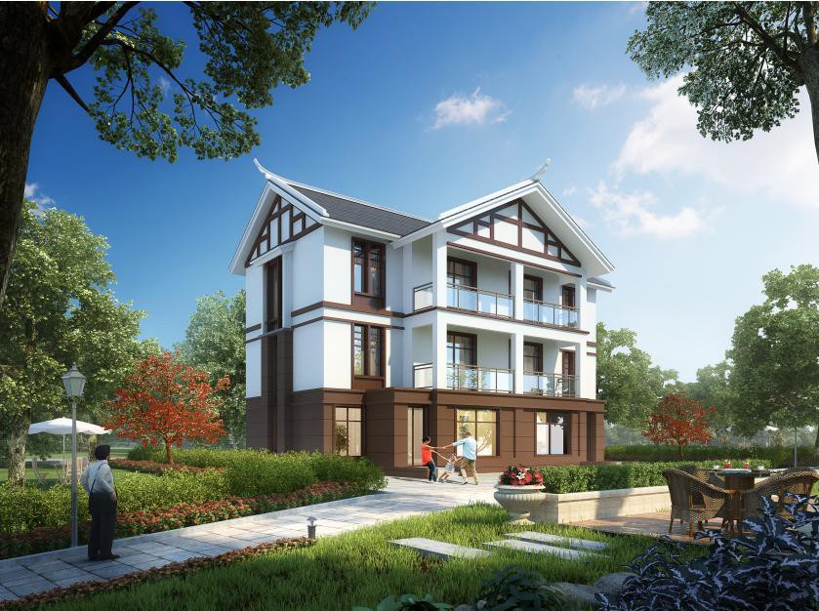

**二、制定依据**

根据《福建省城市建设品质提升工作组 福建省农村建设品质提升工作组关于印发2022年全省城乡建设品质提升实施方案的通知》（ 闽城建提升

〔2022〕1号）、《福建省农村建设品质提升工作组

办公室关于印发<2022年福建省农村建设品质提升重点任务清单>的通知》（闽农建办〔2022〕2号）、

《福建省住房和城乡建设厅关于印发“崇尚集约建 房”县（市、区）、集镇环境整治样板实施成效要 素的通知》（闽建村〔2022〕3号）文件要求。

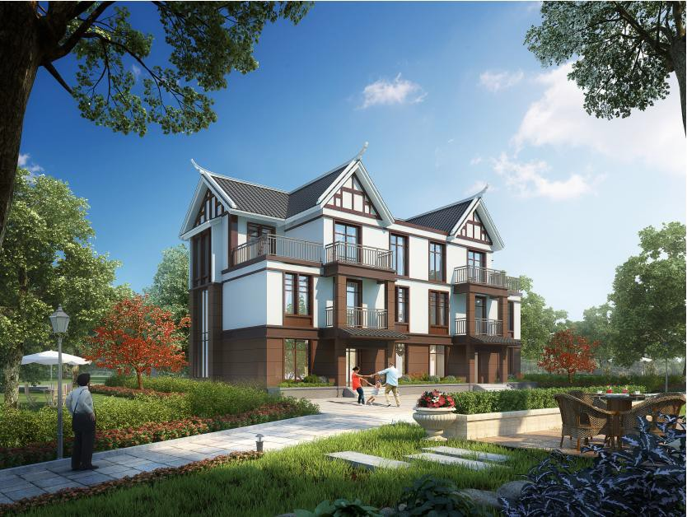

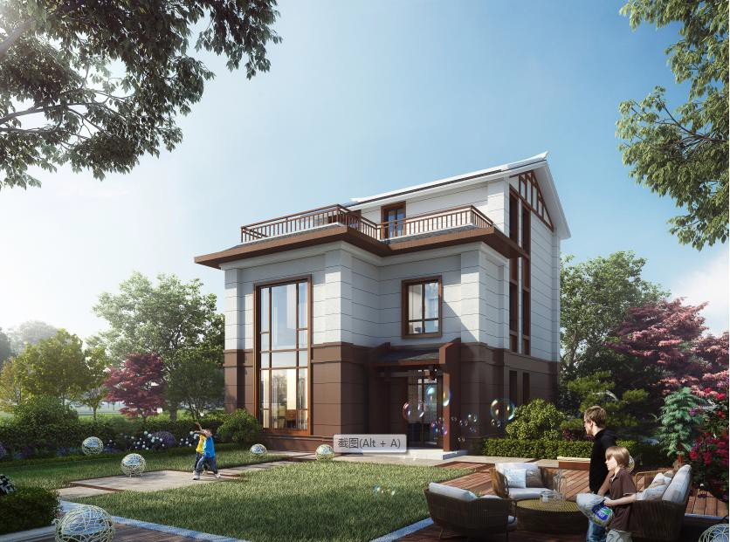

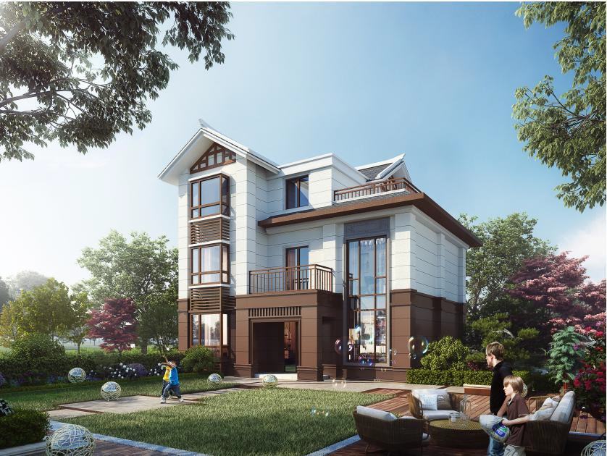

**三、主要内容**

1.该方案以落实有基本满足农民建房需求的用地保障、实现新建农房全部“带图审批”、到

2023年底前基本完成既有存量裸房整治为目标任 务。

**三、主要内容**

2.采取推广农房建设图集、强化农房审 批管控、强化建房过程监管、加强工匠从业 管理等措施，落实农房风貌和质量安全管控。

**三、主要内容**

3.以每户实际施工的外墙立面面积(砖墙) 每平方米30元的标准进行奖补(屋面不予补

助)，奖补上限每户250平方米的政策，加大资金投入，落实裸房整治资金保障。

**三、主要内容**

4.实行定期督促检查和情况通报制度， 晾晒成绩单，表扬先进、鞭策落后，形成鲜明的考核导向，确保整治成效

